Archivní číslo vzorku | 10453
Odběrové číslo vzorku | Vz. 2-2AP
Pořadové číslo karty vzorku v databázi | 563
Místo | Litoměřice, Státní oblastní archiv
Objekt | Pergamenová listina s voskovou pečetí a text závěsem
Místo odběru popis | Vzorek Popis / zadání  vz. 1 (AP) Vlákno nebarvené z textilního závěsu pečeti / určení vlákninového složení  vz. 2 (AP) Pergamen – nedegradovaný / určení teploty smrštění pergamenu  vz. 3 (AP) Pergamen – degradovaný / určení teploty smrštění pergamenu
Místo odběru foto | Vzorek Popis / zadání Foto místa odběru  vz. 1 (AP) Vlákno nebarvené z textilního závěsu pečeti / určení vlákninového složení  vz. 2 (AP) Pergamen – nedegradovaný / určení teploty smrštění pergamenu 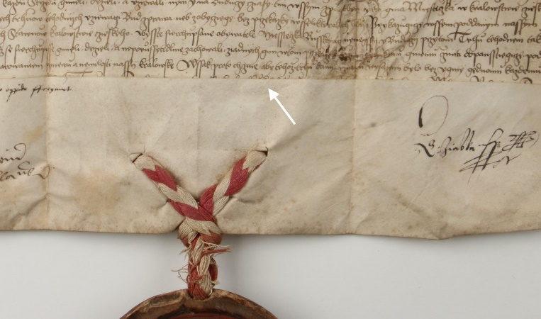  vz. 3 (AP) Pergamen – degradovaný / určení teploty smrštění pergamenu 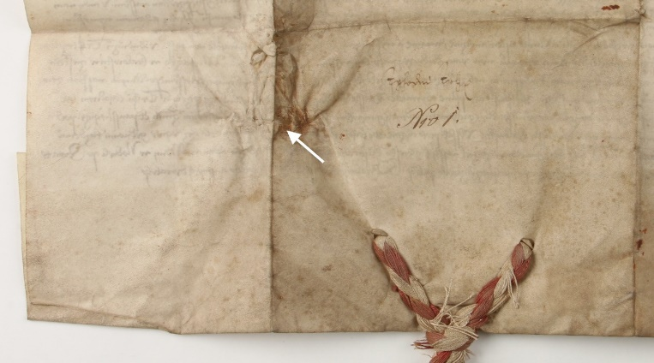
Typ díla
Typ podložky (v případě vzorků povrchových úprav / barevných vrstev)
Datace objektu
Zpracovatel analýzy | Hurtová Alena
Datum zpracování zprávy k analýze | 19. 8. 2021
Číslo příslušné zprávy v databázi zpráv | 2021_28

Výsledky analýzy

Vzorky k analýze
Objekt | Vzorek | Identifikační číslo vzorku | Místo odběru | Stručný popis | Cíle analýzy | Metody analýza
Pergamenová listina s voskovou pečetí a text. závěsem, Státní oblastní archiv v Litoměřicích | 1 AP | 10452 | závěs pečeti | vlákno nebarvené textilní | vlákninového složení | OM, Herzbergovo činidlo, FTIR
 | 2 AP | 10453 |  | pergamen nedegradovaný | typ činění | OM, roztok FeCl₃
 | 3 AP | 10454 |  | pergamen degradovaný | typ činění | OM, roztok FeCl₃

Identifikační číslo udává číslo dle vzorkového systému Katedry chemické technologie, Fakulty restaurování, Univerzity Pardubice.

Vzorek č. 2 AP/10453 pergamen nedegradovaný

Lokalizace:

Detail místa odběru vzorku a detail vzorku
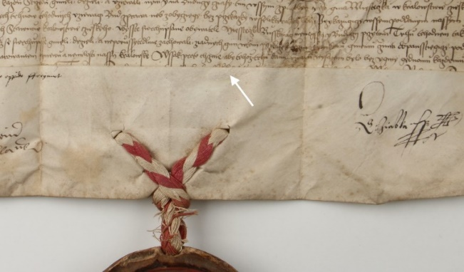 | 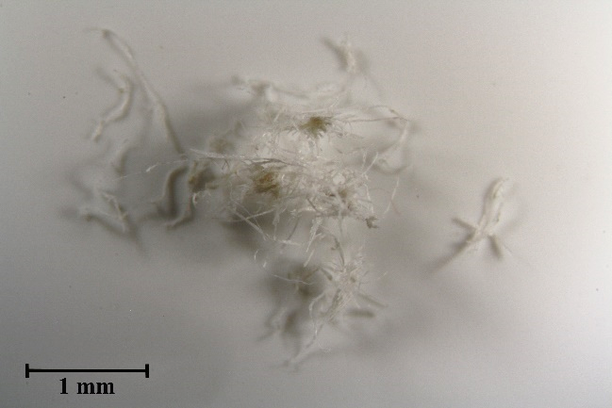

Místo odběru (fotografie BcA. Anna Pátková) a makrosnímek vzorku 2 AP/10453. Fotografováno na stereomikroskopu SMZ800 (Nikon), bílé dopadající světlo, zvětšení na mikroskopu 20x

Důkaz přítomnosti tříslovin - optická mikroskopie
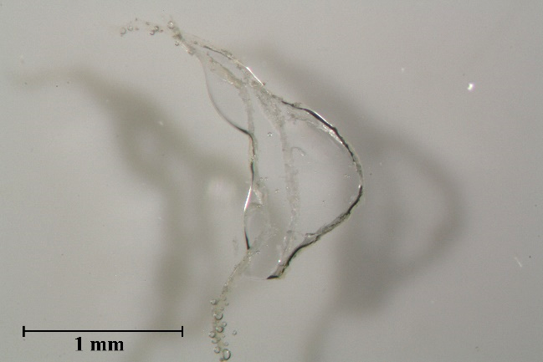 | 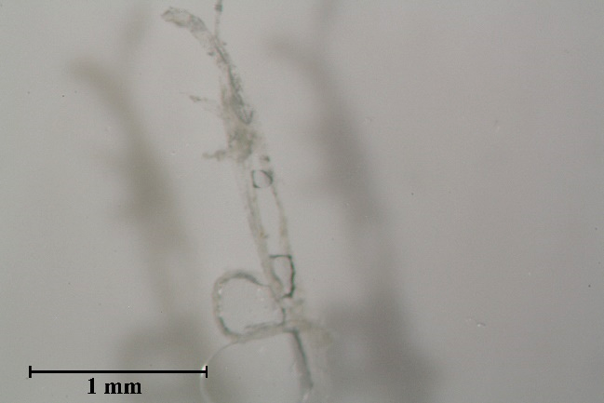

Makrosnímek vzorku 2 AP/10453 po reakci s roztokem chloridu železitého (vlevo) a makrosnímek standardu (vpravo). Fotografováno na stereomikroskopu SMZ 800, bílé dopadající světlo, zvětšení na mikroskopu 30x.
Vyhodnocení:
Světlá vlákna pergamenu nereagovala ztmavnutím na přítomnost chloridu železitého, vzorek neobsahuje třísloviny.

Shrnutí výsledků průzkumu, vyhodnocení:
Vzorek textilie 1AP/10452 tvoří hedvábí. Vzorky pergamenu 2AP/10453 a 3AP/10454 neobsahují třísloviny.

Fotodokumentace analýzy

